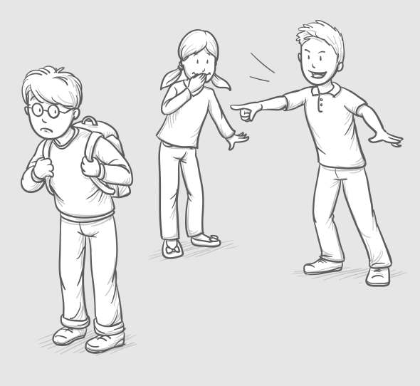«Что надо знать о БУЛЛИНГЕ»

***(памятка для родителей и педагогов)***

Социальный педагог:

Ракшина Н.П.

МБОУ « Красивская СОШ»

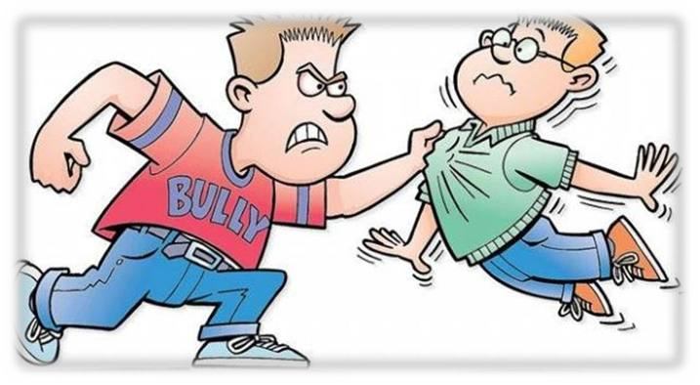**Буллинг** относительно новый термин, обозначающий старое, можно сказать, вековое явление – детскую жестокость. Заметное звучание проблема буллинга приобретает в подростковом возрасте в силу сложности и противоречивости особенностей растущих детей, внутренних и внешних условий их развития.

**Буллинг** (от англ. bullying – запугивание, травля)– это один из видов насилия, предполагающий агрессивное преследование одного из членов коллектива со стороны другого или группой лиц.

## ÐÐ°ÑÑÐ¸Ð½ÐºÐ¸ Ð¿Ð¾ Ð·Ð°Ð¿ÑÐ¾ÑÑ ÑÐ¾Ð½ Ð´Ð»Ñ Ð¿ÑÐµÐ·ÐµÐ½ÑÐ°ÑÐ¸Ð¸Различают четыре типа буллинга:

**Вербальная.** Ребенка оскорбляют, называют обидными словами,

смеются над ним, над особенностями его поведения, внешним видом. **Поведенческий террор.** Одному ученику объявляют бойкот, от него изолируются, забирают его вещи, создают всевозможные условия, которые существование в коллективе делают невыносимым.

**Физические издевки.** Ребенку наносятся целенаправленные увечья,

побои. Тут речь идет о ситуации, когда один из противников более

сильный, чем другой, а не о школьных драках.

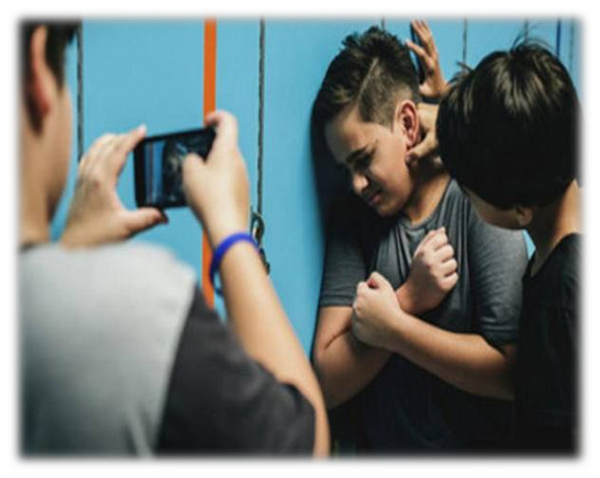**Кибербуллинг.** Издевательства проис- ходят посредством социальных сетей, когда ребенку отправляют оскорбитель- ное сообщение или снимают ролики, в которых демонстрируются издевки над жертвой, выкладывают их в социаль- ной сети или на YouTube.

## Школьный буллинг в основном возникает при наличии двух факторов:

**1**

**2**

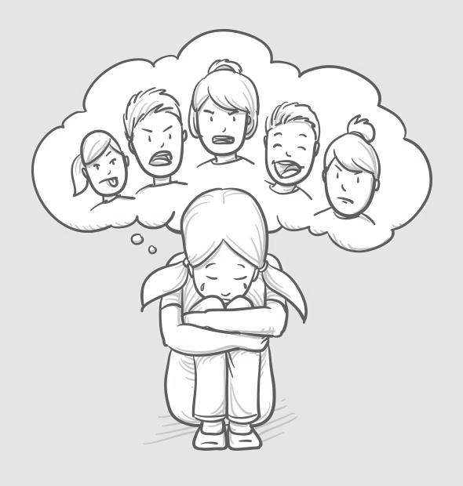***Неправильное воспитание в семье. Вырастает ребенок, который хочет быть лидером и***

***добивается этого любым способом, угнетая более слабых. Либо, который***

***вырос в семье, где практиковалась грубая***

***сила, и он стал агрессором.***

***Неправильные действия педагогов. В некоторых случаях сами учителя провоцируют развитие травли, когда начинают отмечать качества определенного ребенка.***

***Нередко педагоги не замечают происходящее в своем классе.***

## ÐÐ°ÑÑÐ¸Ð½ÐºÐ¸ Ð¿Ð¾ Ð·Ð°Ð¿ÑÐ¾ÑÑ ÑÐ¾Ð½ Ð´Ð»Ñ Ð¿ÑÐµÐ·ÐµÐ½ÑÐ°ÑÐ¸Ð¸Чаще всего жертвами буллинга становятся дети, имеющие:

* физические недостатки
* особенности поведения
* особенности внешности
* плохие социальные навыки
* страх перед школой
* отсутствие опыта жизни в коллективе (домашние дети)
* болезни
* низкий интеллект и трудности в обучении

## Ребенок с низким уровнем интеллекта и

**трудностями в обучении может стать как жертвой школьного насилия, так и насильником**

## ÐÐ°ÑÑÐ¸Ð½ÐºÐ¸ Ð¿Ð¾ Ð·Ð°Ð¿ÑÐ¾ÑÑ ÑÐ¾Ð½ Ð´Ð»Ñ Ð¿ÑÐµÐ·ÐµÐ½ÑÐ°ÑÐ¸Ð¸Половые (гендерные) свойства буллинга. Мальчики.

По наблюдениям психологов у 10-12 –летних мальчиков буллинг сильнее всего выражен в начале учебного года, когда мальчики энергично борются за место в групповой иерархии, позже, когда этот процесс завершен и иерархия оформлена, буллинг ослабевает.

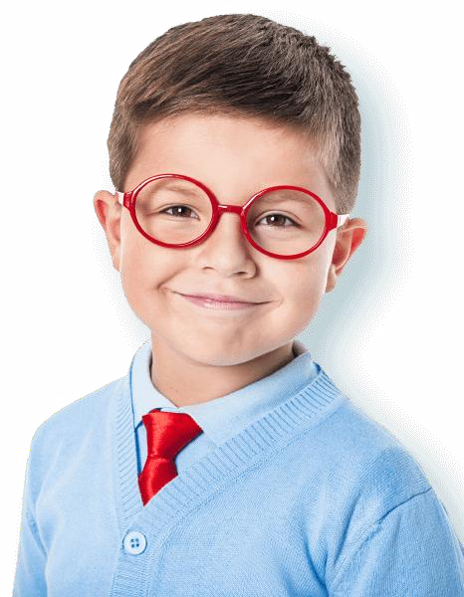Гендерные свойства буллинга связаны не столько с повышенной агрессивностью мальчиков как таковых сколько с особенностями мальчишеской нормативной культуры,

которая заметно меняется с возрастом.

У младших подростков положение меняется:

«крутизна» и агрессивность способствуют повышению статуса мальчика у сверстников собственного пола, а затем и у девочек.

## ÐÐ°ÑÑÐ¸Ð½ÐºÐ¸ Ð¿Ð¾ Ð·Ð°Ð¿ÑÐ¾ÑÑ ÑÐ¾Ð½ Ð´Ð»Ñ Ð¿ÑÐµÐ·ÐµÐ½ÑÐ°ÑÐ¸Ð¸Половые (гендерные) свойства буллинга. Девочки.

Особенно опасен буллинг со стороны девочек. Если мальчики, избирая какого-то ребенка в качестве жертвы, демонстрируют только лишь свое физическое превосходство, то девочки начинают против своих жертв настоящую психологическую войну.

Сплетни, вербальные оскорбления и бойкоты являются наиболее часто встречающимися

формами буллинга среди девочек. Такие

повторяющиеся оскорбительные действия

могут нанести вред физическому и

эмоциональному развитию ребенка, против которого это направлено. У детей,

подвергшихся отвержению со стороны группы девочек, в будущем наблюдаются трудности в построении отношений, они склонны к гиперопеке собственных детей и часто

становятся жертвами буллинга на рабочем

месте.

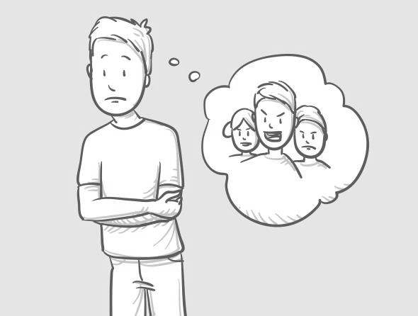**Участники буллинга:**

# Инициатор/буллер

* + **Помощник инициатора**

# Защитник жертвы

* + **Жертва**

# Наблюдатель

## ÐÐ°ÑÑÐ¸Ð½ÐºÐ¸ Ð¿Ð¾ Ð·Ð°Ð¿ÑÐ¾ÑÑ ÑÐ¾Ð½ Ð´Ð»Ñ Ð¿ÑÐµÐ·ÐµÐ½ÑÐ°ÑÐ¸Ð¸Психология участников буллинга: ИНИЦИАТОР

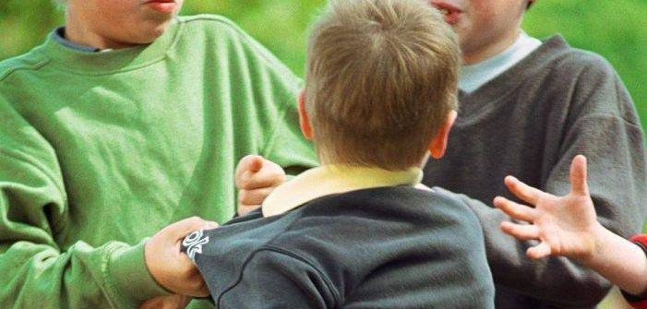

Обычно один-два человека в классе становятся инициаторами травли. Им по каким-то причинам не понравился кто-то из

одноклассников и они начинают его дразнить, задирать, осмеивать, демонстративно избегать, не принимать в игры. Чаще всего в основе преследования лежит стремление самоутвердиться, выделиться.

Очень редко травля — это результат личной мести.

**Как догадаться, что ребенок может быть ИНИЦИАТОРОМ**

**( по другому -буллером)?**

***Вот сигналы, на которые следует обратить внимание.***

* Ваш ребенок: - вспыльчив, неуравновешен (дереѐтся, обзывается,

ябедничает, кусается).

* Приносит домой дорогие безделушки, имеет собственные деньги, не объясняя причину их появления.
* Группируется со старшими подростками.
* Проявляет жестокие наклонности.
* В мгновение ока переходит от довольства к злобе.
* В игре навязывает друзьям свои правила.
* 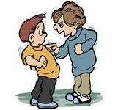Злопамятен на мелкие обиды, вместо
* того, чтобы забывать их.
* Игнорирует указания и легко
* раздражается.
* Ведет себя так, будто ищет повод к ссоре.
* Не уважает родителей или не считается
* с ними, особенно с мамами.

## ÐÐ°ÑÑÐ¸Ð½ÐºÐ¸ Ð¿Ð¾ Ð·Ð°Ð¿ÑÐ¾ÑÑ ÑÐ¾Ð½ Ð´Ð»Ñ Ð¿ÑÐµÐ·ÐµÐ½ÑÐ°ÑÐ¸Ð¸Психология участников буллинга:

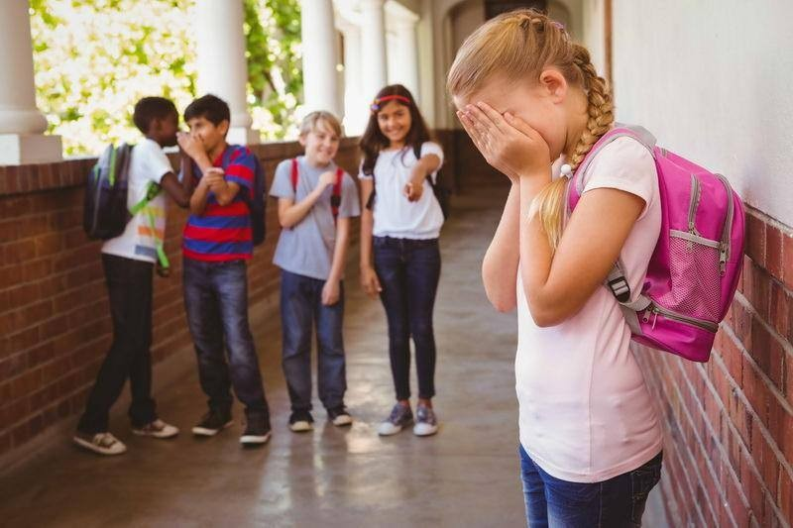**ПРЕСЛЕДОВАТЕЛИ (помощники инициатора)**

Как уже говорилось, зачинщиками травли становятся несколько

человек, все остальные являются их последователями. Они с удовольствием смеются над неудачами изгоя, прячут его вещи в туалете, подхватывают

обидные прозвища, не упускают случая его толкнуть, оскорбить или демонстративно игнорируют и не желают принимать его в свои игры.

## ÐÐ°ÑÑÐ¸Ð½ÐºÐ¸ Ð¿Ð¾ Ð·Ð°Ð¿ÑÐ¾ÑÑ Ð¶ÐµÑÑÐ²Ð° Ð±ÑÐ»Ð»Ð¸Ð½Ð³Ð°ÐÐ°ÑÑÐ¸Ð½ÐºÐ¸ Ð¿Ð¾ Ð·Ð°Ð¿ÑÐ¾ÑÑ ÑÐ¾Ð½ Ð´Ð»Ñ Ð¿ÑÐµÐ·ÐµÐ½ÑÐ°ÑÐ¸Ð¸Психология участников буллинга: ЖЕРТВЫ

Жертвами буллинга, как правило, но не всегда, становятся дети чувствительные и не способные постоять за себя. Не те дети, которым не свойственно агрессивное поведение, как часто думают, а дети, которые лишены настойчивости, не умеют демонстрировать уверенность и отстаивать ее. Самая вероятная жертва – ученик, который старается сделать вид, что его не задевает оскорбление или жестокая шутка, но лицо выдает его (оно краснеет или становится очень напряженным, на глазах могут появиться слезы). Дети, которые не могут спрятать своей незащищенности, могут спровоцировать повторение инцидента со стороны агрессора- властолюбца.

### ÐÐ°ÑÑÐ¸Ð½ÐºÐ¸ Ð¿Ð¾ Ð·Ð°Ð¿ÑÐ¾ÑÑ ÑÐ¾Ð½ Ð´Ð»Ñ Ð¿ÑÐµÐ·ÐµÐ½ÑÐ°ÑÐ¸Ð¸Как догадаться, что ребенок – ЖЕРТВА буллинга?

***Вот сигналы, на которые следует обратить внимание.***

* 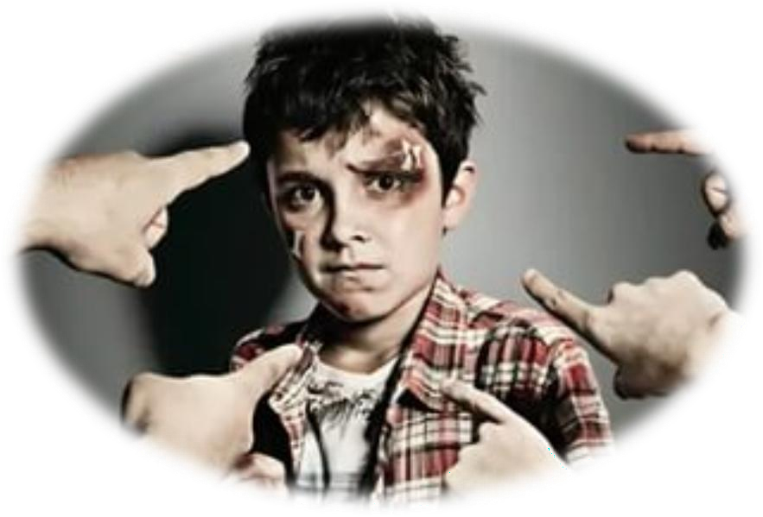Ребенок неохотно идет в школу и

очень рад любой возможности не ходить туда (ищет причины, придумывает болезнь);

* Возвращается из школы подавленным;
* Часто плачет без очевидной причины;
* Никогда не упоминает никого из

одноклассников;

* Очень мало говорит о своей школьной жизни;
* Не знает, кому можно позвонить, чтобы узнать уроки, или вообще

отказывается звонить кому-либо;

* Одинок: его никто не приглашает в гости, на дни рождения, и он никого не хочет позвать к себе.
* Приходит домой с мелкими ссадинами, ушибами, его вещи выглядят так, словно кто-то ими вытирал пол; книги, тетради, школьная сумка находятся в аварийном состоянии.
* Выбирает нестандартную дорогу в школу.

## ÐÐ°ÑÑÐ¸Ð½ÐºÐ¸ Ð¿Ð¾ Ð·Ð°Ð¿ÑÐ¾ÑÑ ÑÐ¾Ð½ Ð´Ð»Ñ Ð¿ÑÐµÐ·ÐµÐ½ÑÐ°ÑÐ¸Ð¸ÐÐ°ÑÑÐ¸Ð½ÐºÐ¸ Ð¿Ð¾ Ð·Ð°Ð¿ÑÐ¾ÑÑ ÑÑÐ°Ð²Ð»ÑПсихология участников буллинга: НАБЛЮДАТЕЛИ

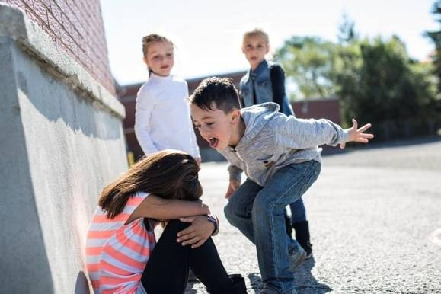

**Самое худшее в буллинге - его влияние на тех детей, которые в нем активно не участвуют, на свидетелей.** В школьной ситуации буллинга основная масса детей – *наблюдатели.* Все зрители, очевидцы буллинга, будь то учащиеся, учителя, или технический персонал, даже если они не вмешиваются и не реагируют, конечно, испытывают большое психологическое давление. Очевидцы буллинга часто испытывают страх в школе, а также чувство, характерное для травматиков – беспомощность перед лицом насилия. Даже если оно направлено не на них непосредственно. Они даже могут испытывать чувство вины из-за того, что не вступились или, в некоторых случаях, из-за то, что они присоединились к буллингу. Все это может постепенно изменить школьные отношения и нормы, сделать их циничными и безжалостными по отношению к жертвам.

## ÐÐ°ÑÑÐ¸Ð½ÐºÐ¸ Ð¿Ð¾ Ð·Ð°Ð¿ÑÐ¾ÑÑ ÑÐ¾Ð½ Ð´Ð»Ñ Ð¿ÑÐµÐ·ÐµÐ½ÑÐ°ÑÐ¸Ð¸Методические рекомендации для родителей по профилактики и коррекции буллинга

Не все дети могут и хотят рассказывать родителям о своих проблемах, и чем старше ребенок, тем меньше вероятность, что он пожалуется родителям на происходящее. Стоит проявлять интерес к делам своего ребенка, но делать это ненавязчиво. Если он ничего сам не рассказывает, следует понаблюдать за ним.

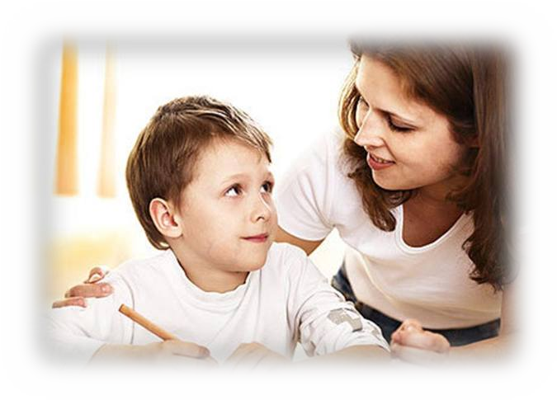В первую очередь надо сходить в школу, поговорить с учителями об отношениях своего ребенка с одноклассниками, по­смотреть, как себя ведет ребенок в классе после уроков или на перемене, на праздниках: проявляет ли инициативу в общении, с кем общается он, кто общается с ним и т.д.

Можно обратить­ся за помощью к школьному психологу, ему легче осуществлять наблюдение за детьми.

## ÐÐ°ÑÑÐ¸Ð½ÐºÐ¸ Ð¿Ð¾ Ð·Ð°Ð¿ÑÐ¾ÑÑ ÑÐ¾Ð½ Ð´Ð»Ñ Ð¿ÑÐµÐ·ÐµÐ½ÑÐ°ÑÐ¸Ð¸Как помочь своему ребѐнку, ставшему жертвой школьного буллинга

* прежде всего, понять истинную причину происшедшего с ним;
* убедиться, что ваш ребѐнок действительно стал жертвой школьного

буллинга;

* сообщить об этом учителю и школьному психологу;
* 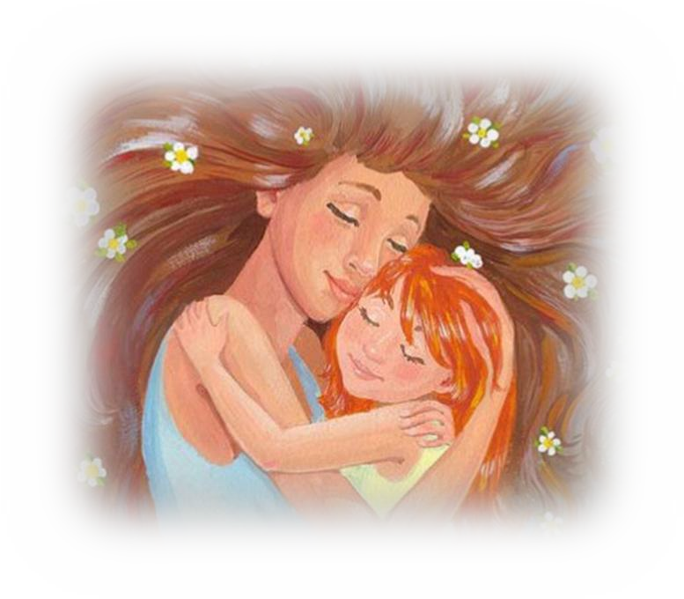сообща найти пути выхода из сложившейся ситуации;
* если ребѐнок был сильно напуган и потрясѐн случившимся, не отправлять

его на следующий день в школу;

* при сильно пережитом стрессе попытаться перевести ребѐнка в другой класс или даже в другую школу;
* в случае развития посттравматического стрессового синдрома немедленно

обратиться к специалистам;

* ни в коем случае не игнорировать случившееся с ребѐнком и не пускать всѐ на самотѐк.
* успокоить и поддержать ребенка словами: «Хорошо, что ты мне сказал. Ты правильно сделал»; «Я тебе верю»; «Ты в этом не виноват»; «Ты не один попал в такую ситуацию, это случается и с другими детьми; «Мне жаль, что с тобой это случилось».

**Задача родителей — не только поддержать ребенка, попавшего в непростую ситуацию, но и научить его взаимодействовать с окружающими. Не надо пытаться полностью оградить ребенка от отрицательных переживаний. В повседневной жизни избежать гнева, обид или столкновения с жестокостью невозможно. Важно научить детей противостоять агрессорам, не уподобляясь им. Ребенок должен уметь**

**сказать «НЕТ», не поддаваться на провокации товарищей, с юмором относиться к неудачам, знать, что в свои проблемы иногда правильнее посвятить взрослых, чем разбираться самостоятельно, и быть уверенным, что родные не отмахнутся от него, а помогут и поддержат в**



**трудную минуту.**